Estiven Montoya

estivenmoto6@gmail.com

Versión 3.0.0

Este manual explica que es SHAIR, para qué funciona y como usarlo.  
Prohibida su venta.

Manual de usuario

SHAIR|SENA

Tabla de contenidos

Introducción 3

¿Qué es SHAIR? 3

¿Cómo funciona SHAIR? 4

Guía de instalación 5

Requisitos del sistema 6

Mapa de navegación 7

Guía de uso 8

Página principal 8

Botón de herramientas 9

Enviar recomendaciones 10

Inicio de sesión 12

Inicio de sesión del superadministrador 13

Superadministración principal 14

Superadministración administradores 15

Superadministración administradores/administradores 16

Superadministración administradores/administradores/opciones 17

Superadministración administradores/crear administrador 19

Inicio de sesión del administrador 20

Administración principal 21

Administración noticias 22

Administración noticias/noticias 23

Administración noticias/noticias/opciones 24

Administración noticias/crear noticia 25

Administración anuncios 26

Administración anuncios/anuncios 27

Administración anuncios/anuncios/opciones 28

Administración anuncios/crear anuncio 29

Administración recomendaciones 30

Administración recomendaciones/recomendaciones 31

Administración recomendaciones/recomendaciones/opciones 31

Soluciones y problemas 32

Preguntas frecuentes 33

Soporte 34

Actualizaciones 35

# Introducción

## ¿Qué es SHAIR?

SHAIR (SHAIR|SENA) es un noticiero local dirigido a instituciones y empresas que busca facilitar y satisfacer las necesidades y métodos de los involucrados para compartir información.

Lo que se quiere lograr con este software es fomentar la participación de la comunidad y brindarles acceso a todos los individuos posibles.

El objetivo de este documento es brindar una guía con información clara y coherente sobre el uso de la plataforma a todos los interesados en hacer uso de la misma, se presentaran capturas de pantalla para una mejor compresión.

## ¿Cómo funciona SHAIR?

Shair funciona por jerarquía, tanto de contenido como de roles.

El contenido se filtra en tres categorías, noticias, anuncios y recomendaciones:

**Noticias:** Las noticias son los eventos de larga duración que permanecen en la plataforma hasta que se acaben o se eliminen, estos eventos pueden ser actividades pedagógicas, recreativas u otro tipo.

**Anuncios:** Los anuncios son noticias más simples, que aparecen de una manera diferente a las noticas, puesto que estas se presentan con un énfasis mayor, lo que la diferencia <de las noticias es que estas son más cortas y desaparecen luego de su fecha de expiración, lo anuncios pueden ser avisos importantes como reuniones o alertas generadas por aprendices o visitantes como por ejemplo la búsqueda de un objeto perdido.

**Recomendaciones:** Las recomendaciones son mensajes que pueden enviar los aprendices/visitantes a la administración de SHAIR para que se considere la opción de convertirlas en anuncios o noticias.

Además, existen tres roles, y cada uno de ellos tiene más o menos autoridad sobre el software, estos roles son:

**Superadministrador:** El superadministrador es el encargado de crear administradores, este puede ver las noticias de estos y eliminarlas, además de ser quien acepta que recomendaciones llegaran a los administradores.

**Administrador:** El administrador es el grupo de personas destinadas por el superadministrador para crear, editar y eliminar noticias y anuncios, además de poder ver y eliminar las recomendaciones previamente autorizadas por el superadministrador.

**Aprendiz/Visitante:** El aprendiz o visitante cuando se trata de una empresa es aquel que hace uso de la plataforma, y tiene la capacidad de enviar recomendaciones.

# Guía de instalación

Al ser una plataforma web, no se necesita instalar nada a excepción de un navegador para poder hacer uso de la plataforma y los respectivos controladores del computador o dispositivo móvil (Esto suele ser automático y/o venir ya configurado por defecto).

# Requisitos del sistema

* Sistema operativo compatible con navegadores modernos(Chrome, Edge, Opera, etc.)
* Navegador actualizado en su última versión

# Mapa de navegación

A continuación, se muestra un mapa de navegación que ilustra los posibles recorridos posibles en la plataforma, todas las vistas de estos recorridos se presentarán en la guía siguiente.

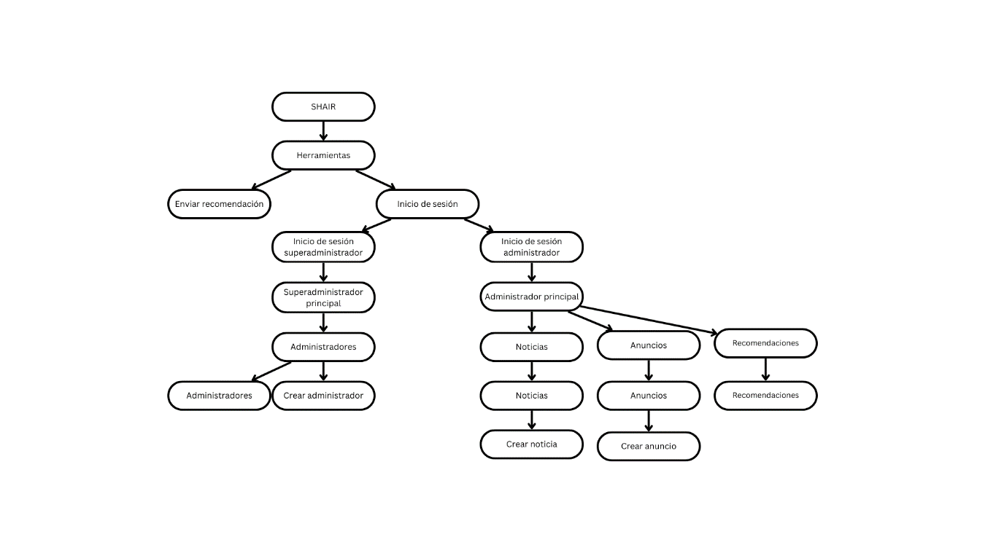

# Guía de uso

## Página principal

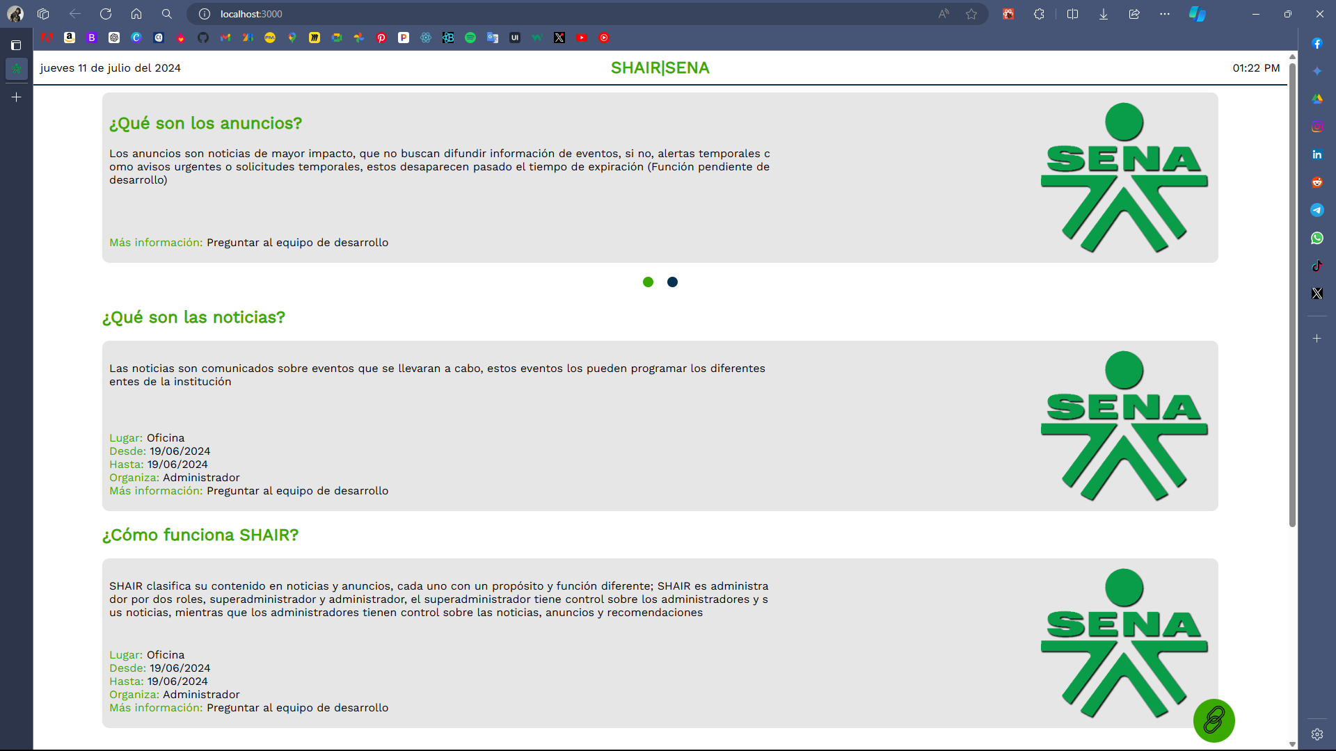

Esta es la pantalla inicial de SHAIR, en la parte superior se encuentra toda la información introductoria como la fecha, nombre de la plataforma y la hora.

También en la parte superior se encuentran los anuncios, los cuales se presentan a modo de galería, pudiendo cambiarlos dando **click** en los botones circulares de color azul que se encuentran debajo de ellos, estos además de indicar cuantos anuncios hay, colorea en color verde la ubicación actual.

En la parte central se encuentran las noticias, las cuales se presentan de manera vertical y podemos visualizarlas simplemente desplazando la página hacia abajo.

Las noticias presentan en color verde el título, encabezando las tarjetas de cada noticia, cada tarjeta contiene el enunciado principal y la demás información de la noticia, además de una foto en caso de que se suba, de lo contrario se mostrará una imagen por defecto.

En la esquina inferior derecha se encuentra en botón de herramientas, en este botón podemos encontrar las herramientas a las cuales podemos acceder, estas herramientas son el acceso al formulario de recomendaciones y el acceso al inicio de sesión, todo esto se detallará más adelante.

## **Botón de herramientas**

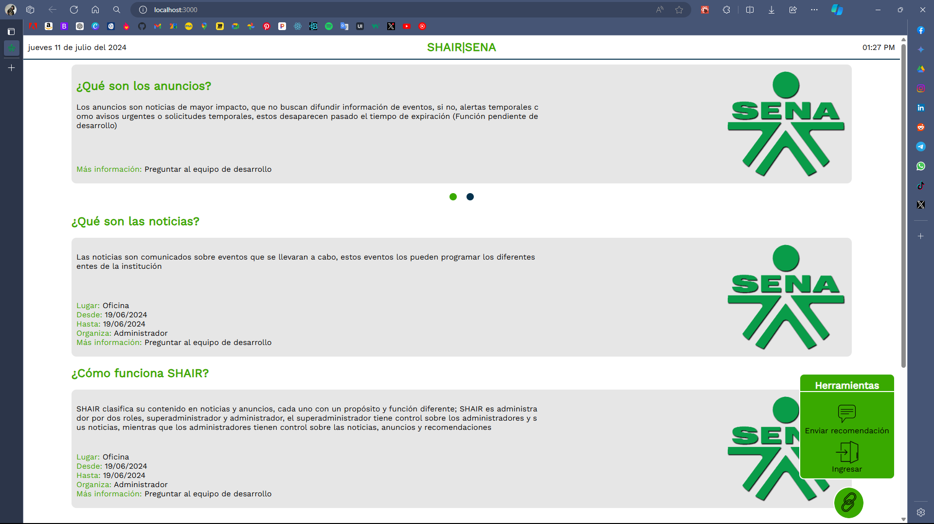

Al dar **click** en el botón de herramientas, se despliega un menú emergente que nos ofrece dos opciones:

**Recomendaciones:** Este es el acceso a la página para enviar recomendaciones.

**Ingresar:** Este es el acceso a la página para iniciar sesión.

Todo esto se detallará en su sección, para cerrar el menú basta con darle **click** nuevamente al botón y este se cerrará.

## Enviar recomendaciones

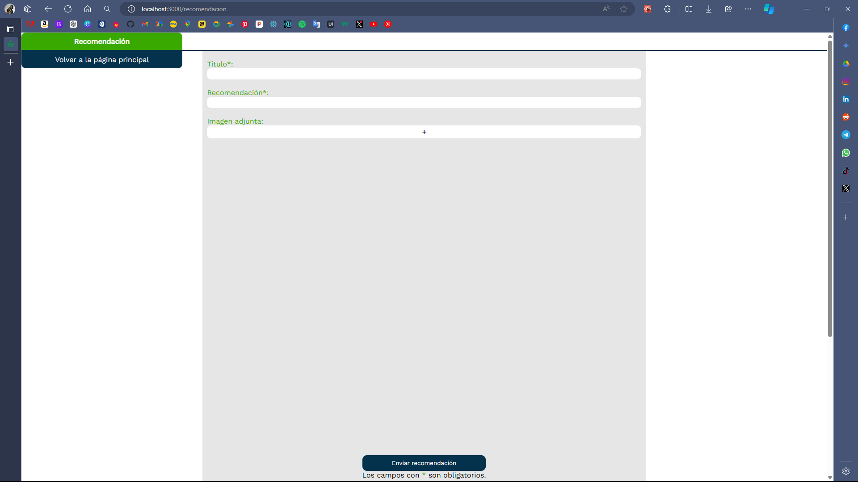

**Este es el formulario de enviar recomendación, a el pueden acceder los aprendices/visitantes sin necesidad de iniciar sesión.**

**En la parte superior izquierda se encuentra la barra de navegación, ella muestra en que sección estamos de color verde y a cuáles podemos acceder de color azul, en este caso, a la página principal que equivale a regresar.**

**El formulario tiene tres campos, el título de la recomendación, el enunciado o lo que se quiere decir en la recomendación son obligatorios y un archivo adjunto opcional, que permite únicamente imágenes.**

**En la parte inferior se encuentra el botón para enviar la recomendación y en la parte más inferior se hace énfasis en que los campos con * son obligatorios.**

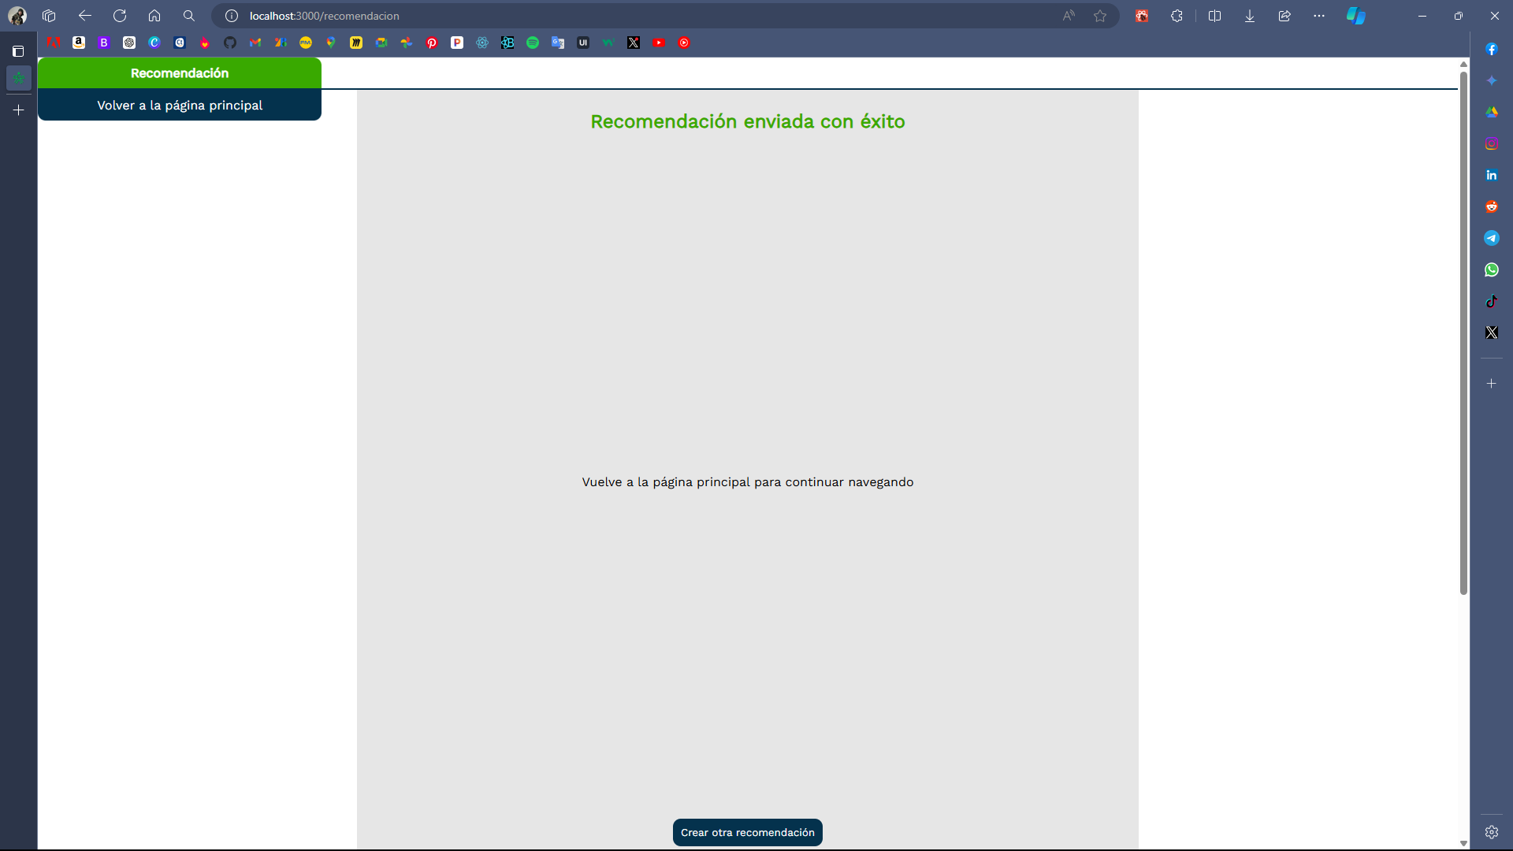

**Al pulsar en el botón de enviar recomendación, se envía la recomendación y aparecerá en pantalla si se ha enviado correctamente o ha ocurrido un error, también se da la oportunidad de reactivar el formulario dando click** en **crear otra recomendación.**

## **Inicio de sesión**

Este es el apartado de inicio de sesión, en la parte superior se da la bienvenida, mientras que en la parte inferior se encuentra el acceso al inicio de sesión del superadministrador o del administrador, además de la opción de volver a la página principal si no se desea iniciar sesión ahora.

A continuación, realizaremos la ruta del superadministrador.

## Inicio de sesión del superadministrador

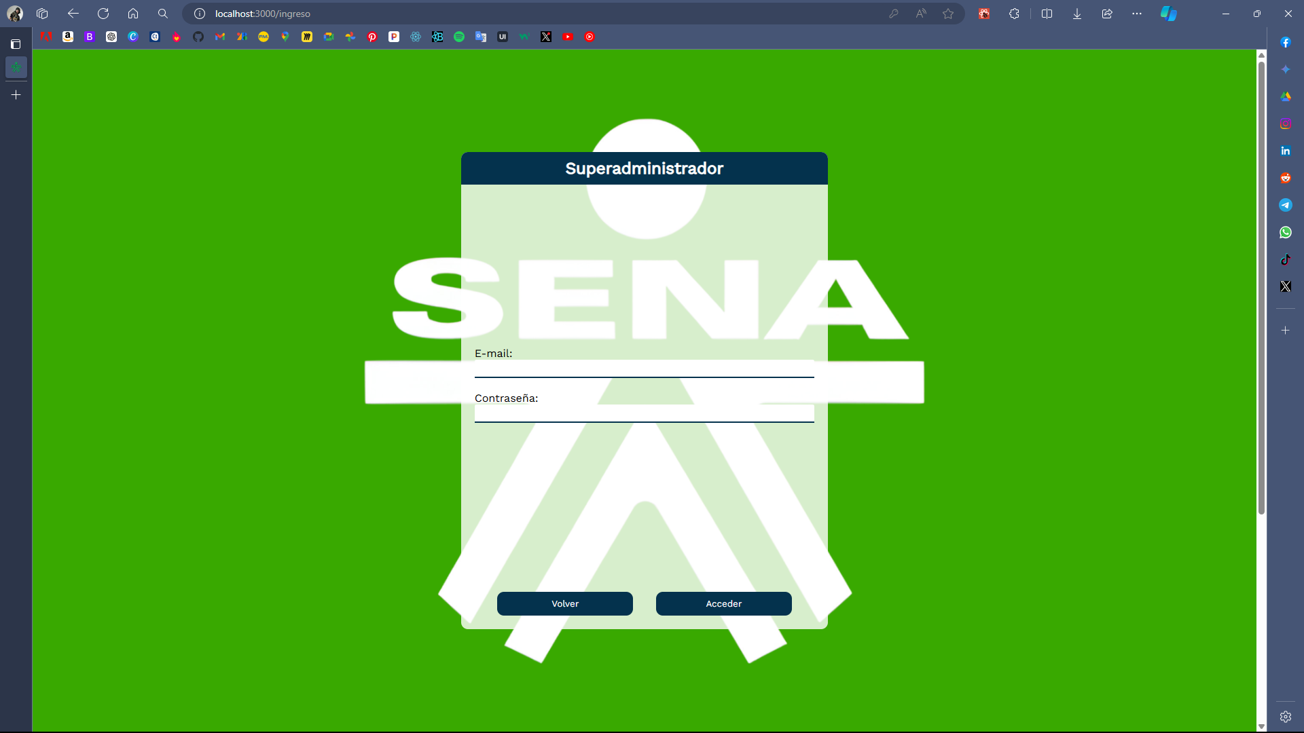

Este es el inicio de sesión del superadministrador, aquí se debe ingresar el correo y contraseña del superadministrador las cuales son suministradas al comprar el software, para poder validar la información con la registrada en la base de datos, una vez ingresada la información se debe dar **click** en **Acceder** para enviar la información, en caso de ser correcta, se iniciará la sesión he ingresará a la sección correspondiente, de lo contrario, se generará un error y se solicitará que ingrese los datos correctos.

## Superadministración principal

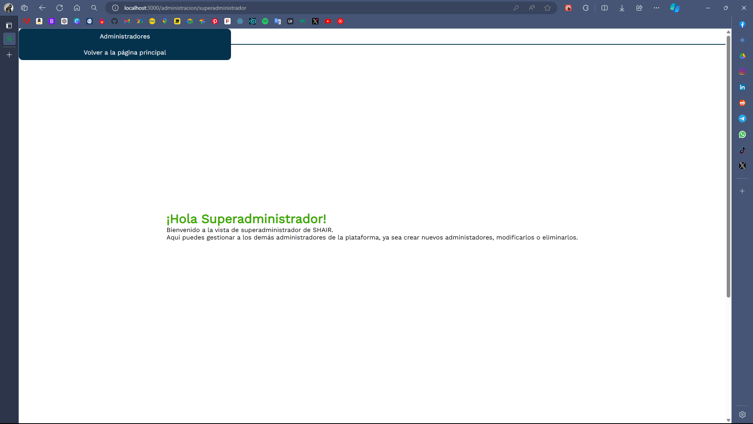

Esta es la pantalla principal del **superadministrador**, en la parte central se encuentra una pantalla de bienvenida y una descripción de cada sección en la que se encuentra, en la parte superior se encuentra la barra de navegación para cambiar entre las diferentes secciones disponibles para el superadministrador, coloreando de color verde la sección en que se encuentra actualmente, y de color azul las demás a las cuales puede ingresar, cabe recalcar que al acceder a una sección o subsección, esta se colorea de verde, y para regresar solo basta con darle nuevamente **click**.

## Superadministración administradores

Esta es la sección de administradores, aquí se encuentran todas las acciones relacionadas a los administradores, en la parte superior se habilita el acceso a las subsecciones de **administradores** y de **creación de administradores**.

## Superadministración administradores/administradores

Esta es la subsección de **administradores**, aquí se pueden visualizar los administradores existentes y su información, al hacer click en cada uno de ellos se habilitan las opciones de **editar, eliminar** y **ver noticias** para cada administrador de manera independiente.

## Superadministración administradores/administradores/opciones

Al hacer click sobre un administrador se habilitan tres opciones, **editar, eliminar** y **noticias.**

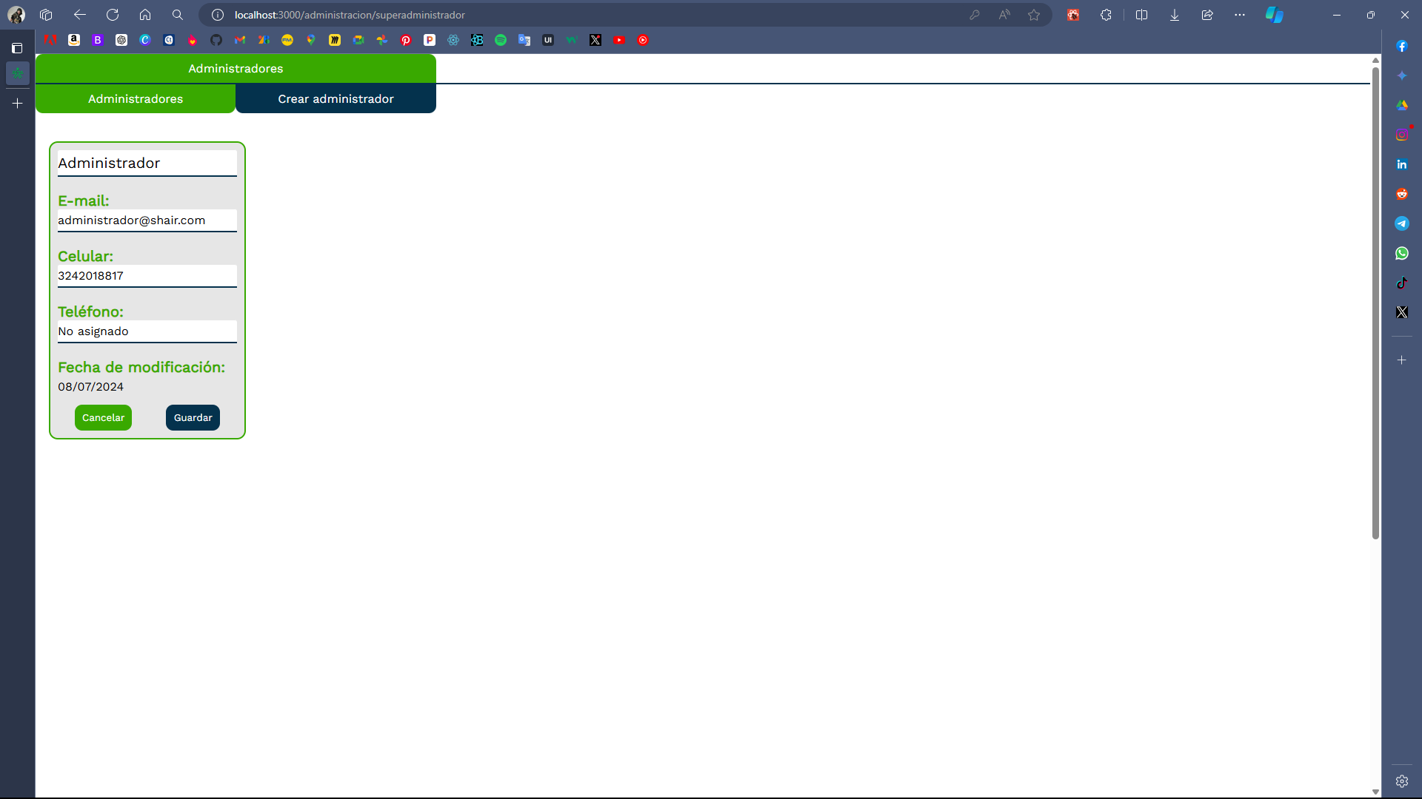

Al dar click en **editar** se habilitan los campos de información del administrador y se pueden **editar**, la acción se guardará al dar click en guardar o se cancelará al dar click en cancelar.

Al dar click en **eliminar** se eliminará el administrador, sin posibilidad de recuperarlo, pero un administrador que tenga noticias creadas no podrá ser eliminado hasta eliminar las noticias pertenecientes a él.

Al dar click en **noticias** se despliegan las noticias pertenecientes al administrador seleccionado.

Al dar click sobre una **noticia**, se habilita la opción de eliminar la noticia.

## Superadministración administradores/crear administrador

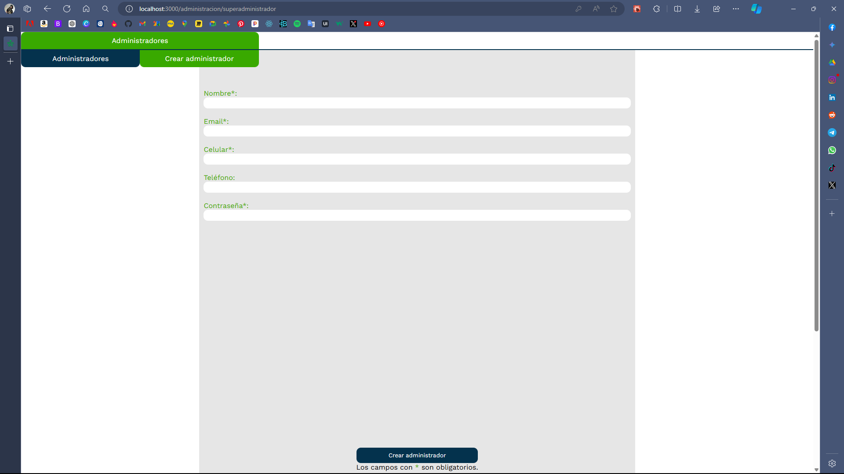

Este es el formulario de creación de administradores, en la parte central se encuentra el formulario donde podrás crear los administradores que quieras y asignarles una contraseña, mientras que en la parte superior consiste la barra de navegación, indicando con un color verde la ubicación actual y con un color azul las ubicaciones accesibles desde este punto.

## Inicio de sesión del administrador

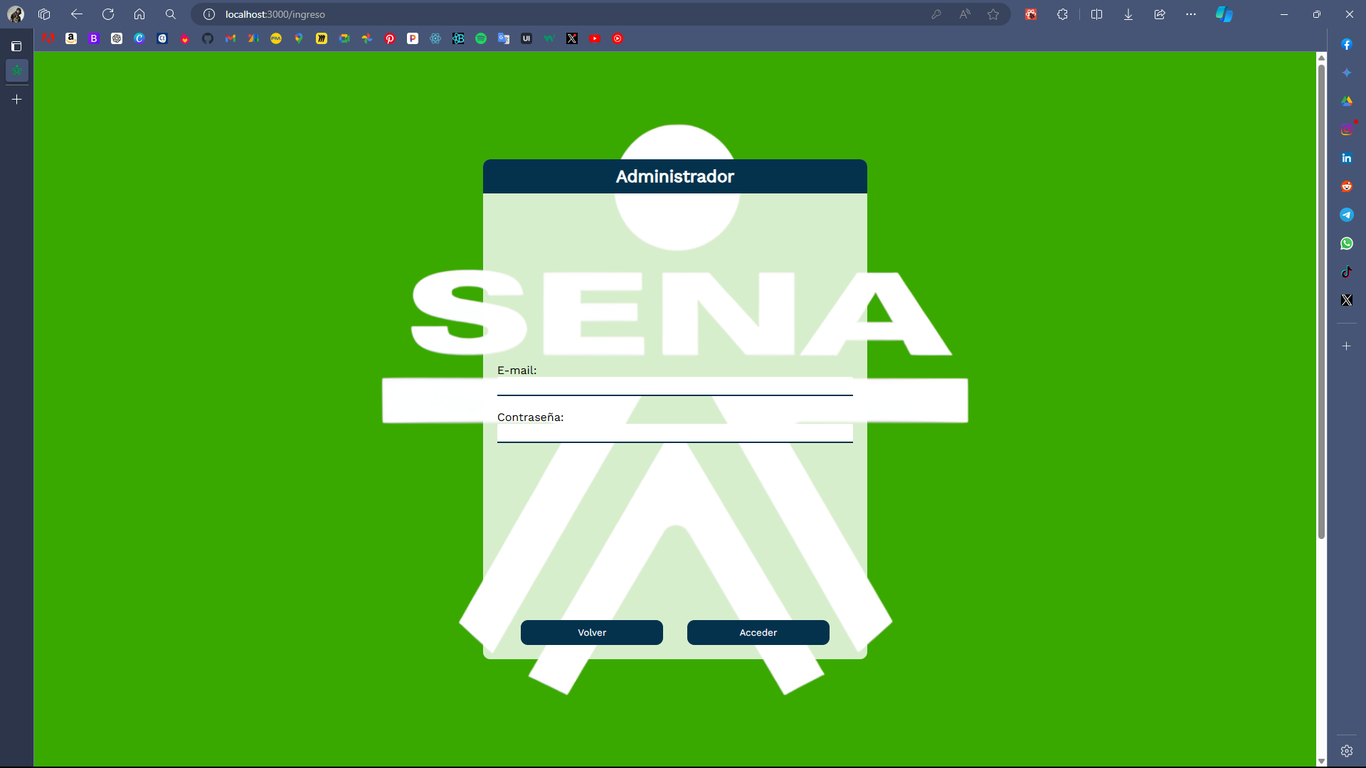

Este es el inicio de sesión del administrador, aquí se debe ingresar el correo y contraseña del administrador para poder validar la información, una vez ingresada debe dar **click** en **Acceder** para enviar la información, en caso de ser correcta, se iniciará la sesión he ingresará a la sección correspondiente, de lo contrario, se generará un error.

## Administración principal

Esta es la pantalla principal del **administrador**, en la parte central se encuentra una pantalla de bienvenida y una descripción de cada sección en la que se encuentra, en la parte superior se encuentra la barra de navegación para cambiar entre las diferentes secciones disponibles para el administrador, coloreando de color verde la sección en que se encuentra actualmente, y de color azul las demás a las cuales puede ingresar, cabe recalcar que al acceder a una sección o subsección, esta se colorea de verde, y para regresar solo basta con darle nuevamente **click**.

## Administración noticias

Esta es la sección de noticias, aquí podrás controlar las noticas gracias a las 2 subsecciones que se habilitan, se encuentra en la parte central una breve descripción de que se puede hacer en esta sección y en la parte superior se habilitan las subsecciones relacionadas a las noticias.

## Administración noticias/noticias

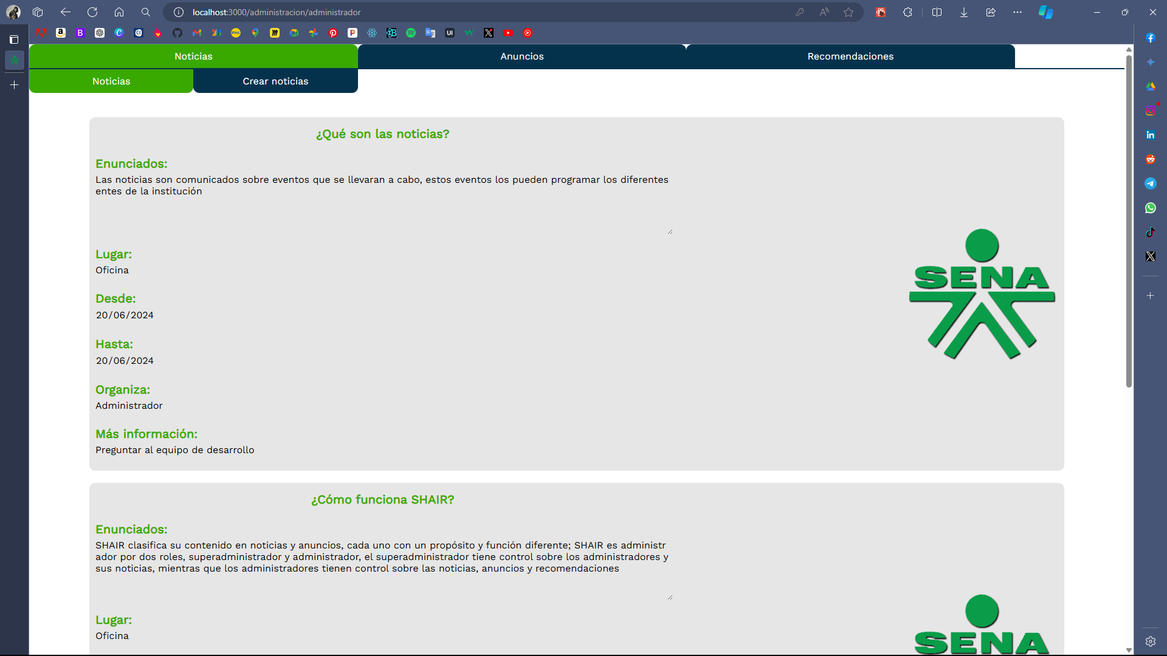

Esta es la subsección de noticias, aquí podrás ver las noticias existentes en la página y toda su información, al hacer click sobre ellas se habilitan las opciones de **editar** y **eliminar**.

## Administración noticias/noticias/opciones

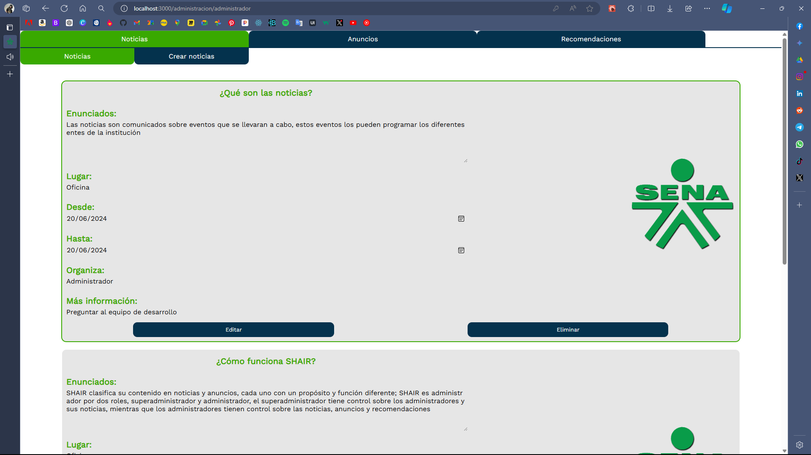

Al hacer click sobre una noticia se habilitan las opciones de **editar** y **eliminar**.

Al dar click en **editar** se habilitan los campos de la noticia para ser modificados, estos se guardarán al hacer click en guardar o de lo contrario se cancelará la modificación. Algo a destacar es que al modificar una noticia, esta pasa a ser propiedad del administrador que la modificó, por eso, el campo de quien la organiza permanece inhabilitado.

Al dar click en **eliminar** se eliminará la noticia por completo.

## Administración noticias/crear noticia

Este es el formulario para crear noticias, aquí podrás crear las noticias que desees y adjuntar una foto que se mostrará junto con ellas en la página principal.

## Administración anuncios

Esta es la sección de anuncios, aquí se encuentra en la parte central una breve descripción y en la parte superior se habilitan las subsecciones relacionadas a los anuncios.

## Administración anuncios/anuncios

Esta es la subsección de anuncios, aquí podrás ver los anuncios existentes en la página y toda su información, al hacer click sobre ellos se habilitan las opciones de **editar** y **eliminar**.

## Administración anuncios/anuncios/opciones

Al hacer click sobre un anuncio se habilitan las opciones de **editar** y **eliminar**.

Al dar click en **editar** se habilitan los campos del anuncio para ser modificados, estos se guardarán al hacer click en guardar o de lo contrario se cancelará la modificación.

Al dar click en **eliminar** se eliminará la noticia por completo.

## Administración anuncios/crear anuncio

Este es el formulario para crear anuncios, aquí podrás crear los anuncios que desees y adjuntar una foto que se mostrará junto con ellos en la página principal.

## Administración recomendaciones

Esta es la sección de recomendaciones, en la parte central se encuentra una breve descripción y en la parte superior se habilitan las subsecciones relacionadas a las recomendaciones.

## Administración recomendaciones/recomendaciones

Esta es la subsección de recomendaciones, aquí podrás ver todas las recomendaciones y al hacer click se habilita la opción de **eliminar**.

## Administración recomendaciones/recomendaciones/opciones

Al hacer click sobre una recomendación se habilita la opción de eliminar, al hacer click sobre el botón la recomendación se eliminará de manera irremediable.

# Soluciones y problemas

De momento no se presentan problemas en el software, por lo que se pide encarecidamente informar cualquier anomalía al correo **estivenmoto6@gmail.com**.

# Preguntas frecuentes

**¿Puedo enviar todo tipo de recomendaciones?**

Si, la idea es que toda la comunidad envíe sus propuestas a la administración para que todos podamos tener una participación en las actividades realizadas.

**¿Siendo estudiante o trabajador, puedo solicitar un perfil de administrador?**

Si, puede solicitar el perfil de administrador, en caso de ser el representante de un grupo o tener otro cargo como vocero, pero depende de la administración darle ese perfil.

**¿Existen sanciones por mandar contenido indebido en una recomendación?**

En lo que corresponde a SHAIR no, pues esta muestra las recomendaciones únicamente al superadministrador, y este decide cuales se comparten con los administradores, por lo que si se envía contenido sensible y este se difunde, la culpa recae en el superadministrador que autorizó la recomendación.

**¿Puedo modificar el software?**

Si, SHAIR es de código abierto, por lo que si tienes conocimiento puedes modificarlo, pero al hacerlo pierdes todas las garantías y soporte que te damos, sin embargo, no puedes duplicarlo, para eso deberás comprar otra copia del software, y esta vendrá con nuestro soporte como es habitualmente.

# Soporte

En caso de cualquier anomalía, duda o inquietud sobre el software y que esta no se encuentre presente en este manual, puede contactar al correo[**estivenmoto6@gmail.com**](mailto:estivenmoto6@gmail.com) o al número telefónico **+57 3242018817**.

# Actualizaciones

El software se lanza con acceso a actualizaciones, y estas están programadas para salir en un determinado momento o cuando se requieran, para la primera actualización es probable que un técnico se acerque al lugar y realice la instalación manual, sin embargo para las futuras actualizaciones, estas se harán de manera automática.